Versie 1.0

Projectplan

World Wide Importers

**Versiebeheer**

|  |  |  |  |
| --- | --- | --- | --- |
| Versie | Datum | Omschrijving | Opmerkingen |
| 1.0 | 01-10-2018 |  |  |
| 1.1 |  |  |  |

# 

**Distributie**

|  |  |  |  |
| --- | --- | --- | --- |
| Naam | Rol | Datum | Versie 1.0 |
| Sybren Moes | Groepsleider | 01-10-2018 |  |
| Wilco Burghgraef | Werknemer | 01-10-2018 |  |
| Tom Coupe | Werknemer | 01-10-2018 |  |
| Dennis van der Schilden | Werknemer | 01-10-2018 |  |
| Diederik van den Berg | Werknemer | 01-10-2018 |  |
|  |  |  |  |

**Goedkeuring**

**Akkoord voor deze versie (v1.0 van 1 oktober 2018)**

|  |  |  |  |
| --- | --- | --- | --- |
| Naam | Rol | Datum | Paraaf |
| Berrit Clarijs | Opdrachtgever | Nader in te vullen | Nader in te vullen |
|  |  |  |  |
|  |  |  |  |

Inhoud

1. Inleiding 3

2. Projectdefinitie 3

2.1 Context 3

2.2 Probleem 3

2.3 Doel 3

2.4 Aannames 4

2.5 Randvoorwaarden 4

2.6 Risico’s 4

3 Producten (wat) 5

3.1 Projectproductbeschrijving 5

3.2 Productstroomdiagram 7

3.3 Productdecompositiestructuur 7

4 Projectaanpak 8

5 Projectmanagementorganisatie (wie) 9

5.1 Rolbeschrijving 9

6 Planning 10

7 Bibliografie 10

1. Inleiding

Onze opdrachtgever, Wide World Importers, heeft ons de taak gegeven een webshop te bouwen. WWI is een importeur en groothandel die producten levert aan verschillende warenhuizen en supermarkten in de Verenigde Staten. Ook verkoopt WWI rechtstreeks aan consumenten. Het doel is om hun producten op de Europese markt te brengen door middel van een webshop.

Dit projectplan is bedoeld voor de opdrachtgever en het team dat de webshop gaat realiseren. Het projectplan maakt duidelijk hoe het project is opgezet. In dit document wordt beschreven: Het doel, het product en de project aanpak.

2. Projectdefinitie

## Context

Wide World Importers is een importeur en groothandel die producten levert aan verschillende warenhuizen en supermarkten in de Verenigde Staten. Ook levert WWI producten door aan weer andere groothandels. Incidenteel verkoopt WWI producten rechtstreeks aan consumenten. WWI werkt met een groot netwerk aan vertegenwoordigers die het land doortrekken om hun producten in de markt te krijgen. WWI heeft ambities om hun activiteiten ook in Europa op te starten vanuit een nieuw hoofdkantoor in Amsterdam, maar de aandeelhouders hebben de opstart steeds tegengehouden omdat ze het een te groot risico vinden om investeringen te doen terwijl belangrijke klanten zijn omgevallen door de hevige concurrentie van online aanbieders.

## Probleem

WWI wil een aantal van hun meest opvallende producten ook rechtstreeks aan consumenten gaan verkopen, zoals hun gekoelde chocoladerepen. WWI heeft reeds een website gericht op de Nederlandse markt waar deze producten worden aanbevolen met daarbij contactgegevens van een landenvertegenwoordiger, maar de conversieratio is op dit moment met 0,5% veel te laag.

## Doel

WWI heeft twee doelstellingen:

* Het per 31 mei 2019 voor de Nederlandse markt kunnen aanbieden van een volledig geautomatiseerd bestelproces, vanaf de oriëntatiefase van de particuliere consument tot aan het sluiten van de koopovereenkomst.
* Het verhogen van de conversieratio voor de particuliere consumentenverkoop van de huidige 0,5%[1] naar 2%[2].

## Aannames

Voor we het project starten, verwachten we dat WWI het volgende al heeft:

* Een domeinnaam en hosting waarop de webshop gezet kan worden;
* Er zijn producten beschikbaar die verkocht kunnen worden in de webshop;
* Er is al bepaald wie welke rechten krijgt voor de webshop.

## Randvoorwaarden

Er zijn een aantal voorwaardes gemaakt tussen de klant en het team, hieronder staan de voorwaardes uitgewerkt.

* De deadline voor het project is 10 december 2018, dit houdt in dat de documenten en webshop gerealiseerd zijn op die datum;
* Om de 2 weken wordt de opdrachtgever geïnformeerd over de stand van zaken. Dit wordt verder uitgelegd in het projectaanpak (Hoofdstuk 4);
* De webshop is erop gericht om de conversie te verhogen naar 2% of hoger;
* Er kan gebruikt gemaakt worden van een database van WWI.

## Risico’s

Dit project kan een aantal risico’s krijgen, hieronder sommen we enkele voor de hand liggende problemen op waarmee wij te maken kunnen krijgen tijdens de realisatie van het project. De datum is de dag waarop wij voor het eerst inschatten dat het genoemde risico ook daadwerkelijk (in meer of mindere mate) een risico vormt voor het project.

|  |  |  |
| --- | --- | --- |
| Datum | Risico | Maatregel |
| 16-10-18 | Korte ziekte van een groepslid. | Er wordt goed gecommuniceerd door alle teamleden. De zieke bekijkt wat hij thuis kan doen en of hij eventueel in het weekend iets in kan halen. De overige teamleden overleggen aan de hand daarvan duidelijk wat er extra/ondersteunend kan worden gedaan om het te vergemakkelijken voor de zieke. Omdat iedereen ovenveel hoort te doen, en ziek zijn niet aantrekkelijk moet worden gemaakt, moet de zieke in de dagen die daarop volgen extra werk verrichten. |
| 16-10-18 | Langdurige ziekte of definitieve uitval van een groepslid. | De teamleden gaan in gesprek met elkaar om de taken te herverdelen. Er moet worden afgewogen of de taak van de uitvallende meteen moet worden hervat door de teamgenoten, of tijdelijk kan worden gepauzeerd. Dit hangt af van de prioriteit van de taken waarmee de uitgevallene mee bezig was. |
| 12-11-18 | Bestanden verloren | Er is een Git aangemaakt waarin ieder groepslid aan deelneemt. Hierin wordt verwacht dat ieder groepslid zijn bestanden inzet als deze zijn opdracht heeft voltooid. |

|  |  |  |
| --- | --- | --- |
| Datum | Incident | Maatregel |
| 30-10-18 | Dennis ziek |  |
| 08-11-18 | Dennis uitgeschreven |  |

# Producten (wat)

## Projectproductbeschrijving

Om ons project kwalitatief gezien naar een goede climax te brengen, ontwikkelen wij naast het eindproduct ook enkele andere ondersteunende producten. Deze producten bevatten met name informatie over het project en over het eindproduct. We sommen hieronder de producten op, samen met een korte beschrijving, enkele kwaliteitseisen en door wie deze producten worden gemaakt.

|  |
| --- |
| **Product:** Eisen en wensen analyse |
| **Beschrijving:** De eisen en wensen worden in een document beschreven, dit word door de stakeholders bepaald. Hier worden de eisen en wensen in de ogen van de gebruiker en administrators bepaald. Ook worden de functionele en niet functionele eisen beschreven. |
| **Kwaliteitseisen:** De afspraken worden gedocumenteerd en moeten goedgekeurd worden. Na het onderzoek worden de eisen, wensen en afspraken geprioriteerd. |
| **Ontwikkelaar:** |

|  |
| --- |
| **Product:** Functioneel ontwerp |
| **Beschrijving:** In het functioneel ontwerp beschrijven we in grote lijnen wat we gaan uitvoeren, een functioneel ontwerp geeft de programmeur houvast en zekerheid. Van het functioneel ontwerp hoeft nooit afgeweken te worden, dit voorkomt vertragingen en miscommunicatie.  In het functionele ontwerp komen in elk geval de volgende punten:   * Doel van de webshop * Structuur van de webshop * Functionaliteiten * Design en techniek * Eventuele functionaliteiten (extra’s)   Deze punten worden alleen aangekaart en beschreven, dit word in het technisch ontwerp uitgewerkt. |
| **Kwaliteitseisen:** De uitgewerkte functionaliteiten moeten worden opgeleverd in dit document, dit moet 100% goed zijn zodat hier later niet van afgeweken moet worden. |
| **Ontwikkelaar:** |

|  |
| --- |
| **Product:** Technisch ontwerp |
| **Beschrijving:** In het technisch ontwerp worden de technische randvoorwaarden voor het bouwen van de webshop weergegeven. De punten van het functioneel ontwerp worden nu technisch beschreven. Denk ook aan de volgende eisen:   * Programmeertaal * Koppeling met bedrijfsprocessen * Database koppeling (aankoop, eventuele retouren, opvragen klantinformatie, nieuwsbrief) * Beveiliging (SSL-certificaat) |
| **Kwaliteitseisen:** Technische randvoorwaarden moeten vast staan voor de programmeurs. |
| **Ontwikkelaar:** |

|  |
| --- |
| **Product:** Webshop realisatie |
| **Beschrijving:** Door programmeurs gaan op basis van het technisch ontwerp en functioneel ontwerp de webshop bouwen, de eisen zijn benoemt in het product hierboven. Vooral de beveiliging, koppelingen en de het responsive krijgen van de website zijn de belangrijkste aandachtspunten. |
| **Kwaliteitseisen:** Alle punten moeten 100% overeenkomen met het goedgekeurde technisch ontwerp. |
| **Ontwikkelaar:** |

|  |
| --- |
| **Product:** Database |
| **Beschrijving:** De database die nu gebruikt worden moet aangepast worden, de klanten die zich inschrijven voor de nieuwsbrief moeten opgeslagen worden in de database. Er dus een koppeling gemaakt worden met de database en de website. Als een klant zich uitschrijft moet dit ook in de database automatisch aangepast worden. |
| **Kwaliteitseisen:** Moet goed te beheren zijn. |
| **Ontwikkelaar:** |

|  |
| --- |
| **Product:** Test omgeving |
| **Beschrijving:** Er moet een offline webshop komen waar alle functionaliteiten getest kunnen worden, dit moet ook gekoppeld worden met de database. Zo kun je testen of je daadwerkelijk orders kunt plaatsen en je kunt in/uit kan schrijven voor de nieuwsbrief. |
| **Kwaliteitseisen:** Alle eisen uit het technisch ontwerp moeten getest worden en hier moet een duidelijke testrapportage van gemaakt worden. |
| **Ontwikkelaar:** |

## Productstroomdiagram

## Productdecompositiestructuur

# Projectaanpak

Tot en met het fase technisch ontwerp hanteren wij de watervalmethode. Stukje voor stukje gaan we alles langs. Alles wordt afgewerkt en gecontroleerd voordat door wordt gegaan naar de volgende fase. Deze precisie voorkomt fouten, waar we in een later stadium veel gemak van zullen hebben.

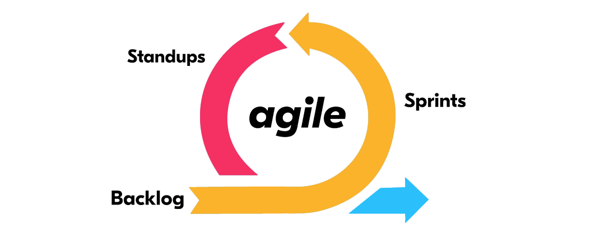De aanpak die wij hanteren vanaf de realisatiefase is de Agile-methode. Agile hakt complexe projecten in stukjes. Je stelt een lijst problemen of doelen op en werkt die lijst af aan de hand van zogenaamde ‘Sprints’. Sprints duren tussen de 2 en 4 weken. Door deze methode te gebruiken kun je een paar doelen afwerken in korte tijd en daarna, tijdens een reflectie, nagaan of alles goed is verlopen. Eventuele problemen die zich voor doen kunnen zo al in een vroeg stadium worden opgelost. Dit is in tegenstelling tot de Watervalmethode, waar alles regelmatig vloeiend naar de oplevering loopt. Bij de Watervalmethode kosten problemen in een later stadium veel meer tijd en geld dan bij Agile.

Het product, een webshop, gaan we zelf programmeren.

We gaan dus door meerdere fasen richting de einddatum. De eerste fase waar we nu doorheen gaan is het Projectplan opstellen. Hierna gaan we de Product Backlog maken, waarin wij duidelijk op volgende van prioriteit onze sub-doelen opstellen. De eerste items in de Product Backlog verplaatsen wij aan het begin van een sprint naar de Sprint Backlog, waarna wij de items gaan afhandelen. In de twee Sprints die we hebben gaan we programmeren, testen en de problemen die dan optreden verhelpen. Aan het eind van iedere sprint houden we een Sprint-Demo, waarin we kunnen nagaan wat we bereikt hebben. Twee keer per sprint gaan we als groep om de tafel voor een moment van reflectie. We kijken daar wie wat gedaan heeft. Ook kijken we dan of de samenwerking beter kan.

We hebben verschillende deadlines op laten stellen:

1 oktober 2018: Projectplan is opgesteld.

13 oktober 2018: Backlog is samengesteld.

27 oktober 2018: Voorbereiding van project is afgerond.

10 november 2018: Eerste Sprint afgelopen.

24 november 2018: Tweede Sprint afgelopen.

8 december 2018: Derde Sprint afgelopen.

10 december 2018: Oplevering van webshop.

# Projectmanagementorganisatie (wie)

**Naam** **Rol**

WWI Opdrachtgever

Sybren Moes Groepsleider

Dennis van der Schilden Werknemer

Diederik van den Berg Werknemer

Tom Coupe Werknemer

Wilco Burghgraef Werknemer

## Rolbeschrijving

Opdrachtgever: Bepaalt alle eisen waaraan ons project moet voldoen.

Groepsleider: Heeft het meest vaardigheid in alle aspecten van het project en zorgt er voor dat de rode draad niet uit het zicht verdwijnt.

Werknemer: Allemaal gelijk onder de groepsleider en in principe inzetbaar voor alles.

# Planning

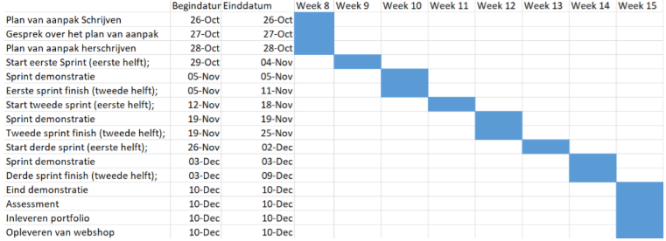Dit project wordt met Agile aangepakt. Dit betekent dat er in Sprints gewerkt wordt. Een sprint is een korte periode van 2-3 weken. Met dit project zijn er drie Sprints van ieder twee weken. Dit geeft het team zes weken om het project te realiseren.

# Bibliografie

* ELO Windesheim [Forumpost]. (z.d.). Geraadpleegd op 1 oktober 2018, van <http://elo.windesheim.nl>
* Wat is Agile? (z.d.). Geraadpleegd op 1 oktober 2018, van <https://www.sixsigma.nl/wat-is-agile>
* Wikipedia-bijdragers. (2018, 9 september). Watervalmethode - Wikipedia. Geraadpleegd op 1 oktober 2018, van <https://nl.wikipedia.org/wiki/Watervalmethode>

1. Conversieratio 31 mei 2017
2. Gemiddelde ratio periode 31 mei 2019 – 31 mei 2020